# **Projektin loppuraportti**

Tämä dokumentti on Haaga-Helian Linux projekti -opintojaksolla tehtävän projektin loppuraportti. Siinä kuvataan Gogs-työkalun (Go Git Service) asennus ja käyttöönotto vaihe vaiheelta -tyyppisesti Linux Ubuntu 16.04 -käyttöjärjestelmässä.

Gogs (Go Git Service) on Git-versionhallintaohjelmistoon pohjautuva versionhallintapalvelu, joka toimii verkkoselaimessa ja jota sen pääkäyttäjä ylläpitää itsenäisesti. Palvelu eroaa Git-versionhallintaohjelmistosta siinä, että sitä ylläpitävät komponentit on asennettu pääkäyttäjän tietokoneelle ja että sen saatavilla olo ja muu toiminta riippuu täysin pääkäyttäjän toimista. Tämä tarkoittaa, että jos esimerkisi pääkäyttäjän tietokone on sammuksissa, palveluun ei saada yhteyttä. Tällöin pääkäyttäjän tietokone toimii ikään kuin palvelimena Gogs-palvelulle, vaikka siihen ei varsinaisesti olisikaan asennettu palvelinkäyttöjärjestelmää.

Gogs-palvelun pääkäyttäjiä ovat ne käyttäjät, jotka asentavat palvelun tietokoneelleen. Jokaisella heistä on käytössään oma yksityinen Gogs- käyttöympäristö, jota muut käyttäjät voivat alkaa käyttää vain rekisteröitymällä sen käyttäjiksi. Tiettyyn käyttöympäristöön rekisteröityneet käyttäjät voivat luoda yhteisiä tietovarastoja sekä käyttöympäristön sisällä toimivia vuorovaikutuksellisia organisaatioita. Lisäksi he voivat kopioida tietoa muista julkaisualustoista käyttämäänsä käyttöympäristöön. Edellä mainitut vuorovaikutukselliset organisaatiot ovat samantyyppisiä kuin Windows Server -palvelinkäyttöjärjestelmässä esiintyvät organisaatioyksiköt.

**Gogs-palvelun asennuksen ja käyttöönoton valmistelu**

Ennen Gogs-palvelun asentamista ja käyttöönottoa asennetaan Linux Ubuntu 16.04 -käyttöjärjestelmä ja tehdään asennuksen yhteydessä siihen käyttäjä nimeltään git.

Asennuksen jälkeen avataan järjestelmän Unity-valikon kautta työkalu nimeltään Pääte. Se tapahtuu klikkaamalla järjestelmän oikeassa reunassa näkyvän pystypalkin ylintä kuvaketta ja kirjoittamalla avautuvaan hakukenttään seuraava termi: Pääte. Tämän jälkeen kirjoitetaan avautuvaan ikkunaan alla listatut komennot järjestyksessään yksi kerrallaan. Jokaisen komennon kirjoittamisen jälkeen suoritetaan se painamalla Enter-painiketta. Jos järjestelmä kysyy lupaa jollekin toimenpiteelle, annetaan lupa painamalla K-kirjainta.

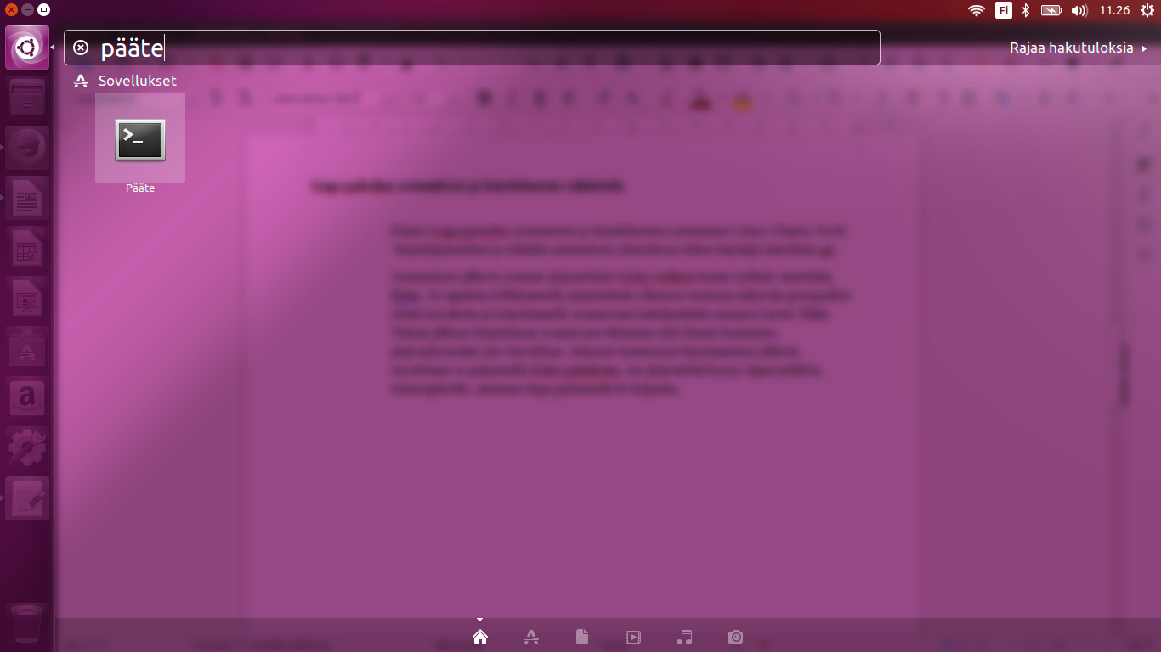

**Gogs-palvelun asennus Päätteen avulla**

Alla on lista komennoista, joiden avulla Gogs saadaan toimimaan. Ne tulee syöttää Päätteeseen järjestyksessään yksi kerrallaan ja jokaisen komennon jälkeen tulee painaa Enter-painiketta.

1. sudo apt-get -y update && sudo apt-get -y upgrade  
  
 (**Huomio! Tässä vaiheessa järjestelmä kysyy Ubuntu 16.04 -käyttöjärjestelmän asennuksen yhteydessä määriteltyä pääkäyttäjän salasanaa. Ennen kuin komento voidaan suorittaa, se täytyy syöttää sille varattuun kenttään ja painaa sen jälkeen lopuksi Enter-painiketta. Yllä mainitun komennon avulla päivitetään Ubuntun pakettivarastot ja asennetaan järjestelmään saatavilla olevat päivitykset)** Komennon tulisi antaa seuraavanlainen tuloste:  
  
 Tehdään asetuksia: xinit (1.3.4-3ubuntu0.1) ...

Tehdään asetuksia: oxideqt-codecs:amd64 (1.14.7-0ubuntu1) ...

Tehdään asetuksia: liboxideqtcore0:amd64 (1.14.7-0ubuntu1) ...

Tehdään asetuksia: liboxideqtquick0:amd64 (1.14.7-0ubuntu1) ...

Tehdään asetuksia: liboxideqt-qmlplugin:amd64 (1.14.7-0ubuntu1) ...

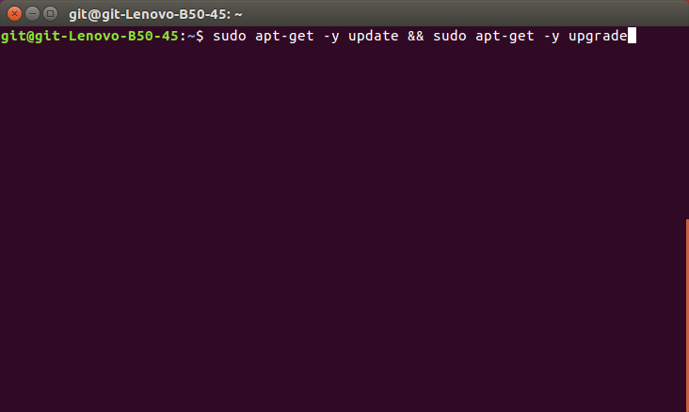 Processing triggers for libc-bin (2.23-0ubuntu3) …

2. seuraavaksi asennetaan git-versionhallintaohjelmiston sisältävät paketit seuraavalla komennolla:

sudo apt-get -y install git  
  
 komennon tulisi antaa seuraavanlainen tuloste:  
  
 Processing triggers for man-db (2.7.5-1) ...

Tehdään asetuksia: liberror-perl (0.17-1.2) ...

Tehdään asetuksia: git-man (1:2.7.4-0ubuntu1) ...

Tehdään asetuksia: git (1:2.7.4-0ubuntu1) …

3. seuraavaksi tarkistetaan Git-ohjelmistopaketin versio seuraavalla komennolla:  
  
 git - - version (kahden viivan välissä ei välilyöntiä)  
 komennon tulisi antaa seuraavanlainen tuloste:  
  
 git version 2.7.4

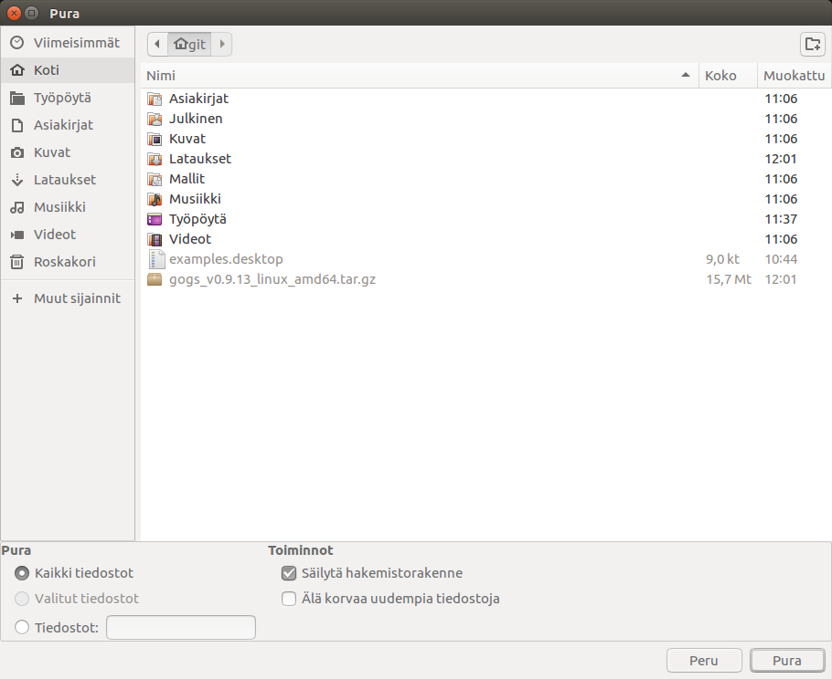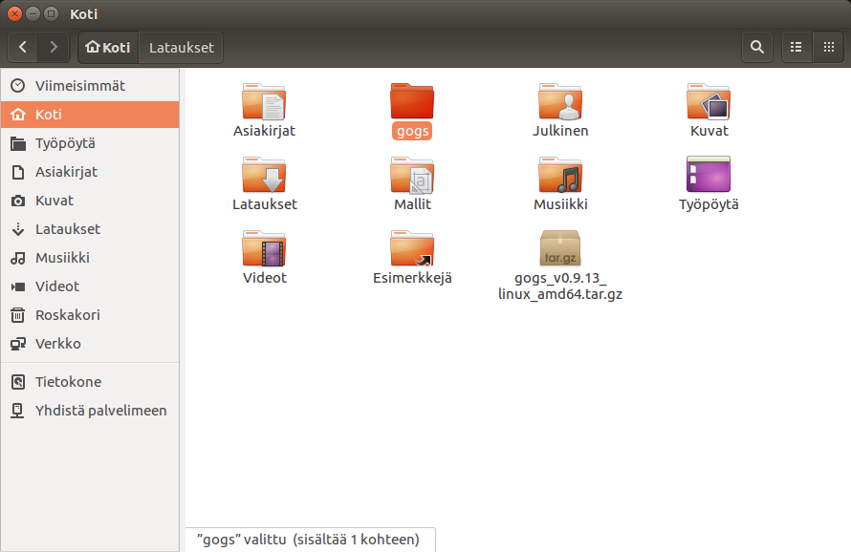  
 4. seuraavaksi ladataan Gogs-palvelun asennuspaketti alla olevan linkin takaa. Ladattu tiedosto tallentuu hakemistoon nimeltään Lataukset, josta se siirretään hakemistoon nimeltään Koti.   
  
 <https://dl.gogs.io/gogs_v0.9.13_linux_amd64.tar.gz>  
  
 5. seuraavaksi klikataan pakettia kotihakemistossa hiiren kakkospainikkeella ja avataan se sovelluksella Pakettienkäsittely. Sen jälkeen klikataan sovelluksessa Pura- painiketta, siirrytään seuraavassa ikkunassa kotihakemistoon ja klikataan lopuksi näyttöruudun oikeassa alakulmassa näkyvää Pura-painiketta. Kun kotikansiossa on oranssi alikansio nimeltään Gogs, purkaminen on onnistunut.

6. seuraavaksi siirrytään takaisin Päätteeseen ja asennetaan siinä mysql- tietokantapalvelin seuraavalla komennolla:   
  
 sudo apt-get -y install mysql-server  
  
 asennuksen yhteydessä järjestelmä pyytää määrittämään uuden salasanan tietokannan pääkäyttäjälle nimeltään root. Määritellään sille asennusikkunassa kahdesti seuraava salasana: data  
  
 Kun Pääte antaa seuraavanlaisen tulosteen:  
  
 Tehdään asetuksia: libhtml-template-perl (2.95-2) ...

Tehdään asetuksia: mysql-server (5.7.12-0ubuntu1) ...

Processing triggers for libc-bin (2.23-0ubuntu3) ...

Processing triggers for ureadahead (0.100.0-19) ...

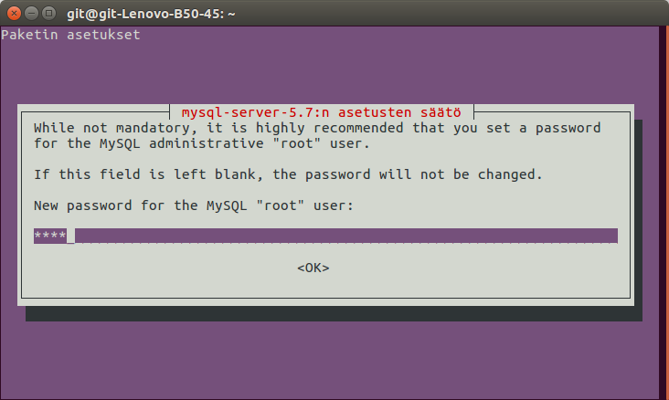 Processing triggers for systemd (229-4ubuntu4) …  
  
  
 tietokanta on onnistuneesti asennettu.

7. seuraavaksi tarkistetaan mysql-tietokannan versio seuraavalla komennolla:  
  
 mysql - - version (kahden viivan välissä ei välilyöntiä)  
  
 komennon tulisi antaa seuraavanlainen tuloste:  
  
 mysql Ver 14.14 Distrib 5.7.12, for Linux (x86_64) using EditLine wrapper  
  
 8. seuraavaksi tarkistetaan tietokannan tila seuraavalla komennolla:

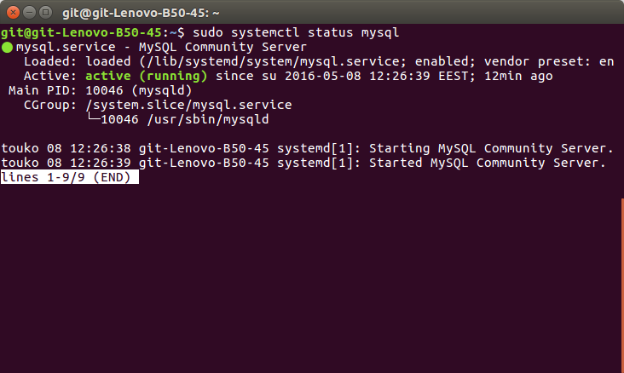 sudo systemctl status mysql  
  
 komennon tulisi antaa seuraavanlainen tuloste:

9. seuraavaksi siirrytään seuraavaan hakemistoon:

/home/git/gogs

Se tapahtuu seuraavalla komennolla:

cd /home/git/gogs

komennon tulisi antaa seuraavanlainen tuloste:  
  
 git@git-Lenovo-B50-45:~/gogs$

10. seuraavaksi käynnistetään Gogs-palvelu seuraavalla komennolla:  
  
 ./gogs web  
  
 komennon tulisi antaa seuraavanlainen tuloste:

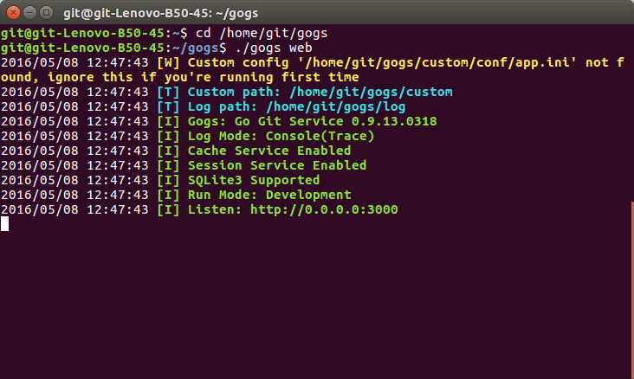

Tässä vaiheessa jätetään Pääte auki taustalle ja siirrytään käyttämään Firefox- selainta. Seuraavilla sivuilla on tarkemmat ohjeet jatkotoimenpiteistä.

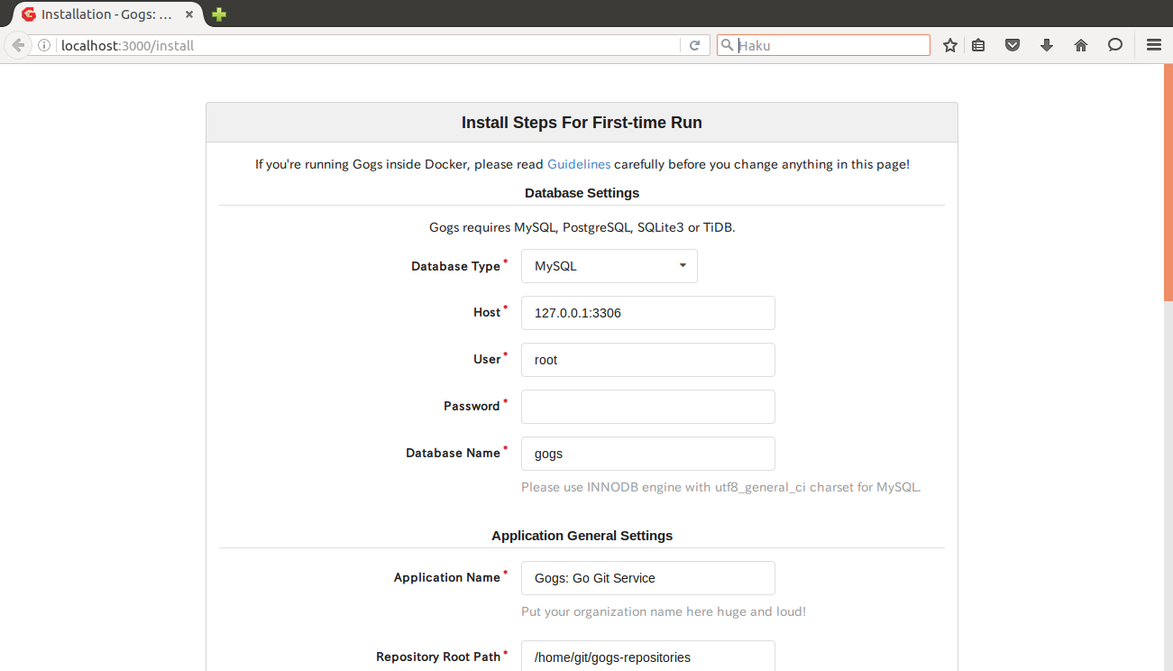  
 11. seuraavaksi avataan Firefox-selain ja siirrytään sillä seuraavaan osoitteeseen:   
  
 <http://localhost:3000/install>  
  
 tämän jälkeen selainikkunassa tulisi näkyä seuraavanlainen näkymä:

kun yllä kuvattu Gogs-palvelun asennusikkuna on saatu avattua Firefox-selaimessa, jätetään se taustalle ja avataan uusi Pääte-ikkuna Ubuntun Unity-valikon kautta. Tässä vaiheessa näyttöruudulla tulisi olla seuraavanlainen näkymä:

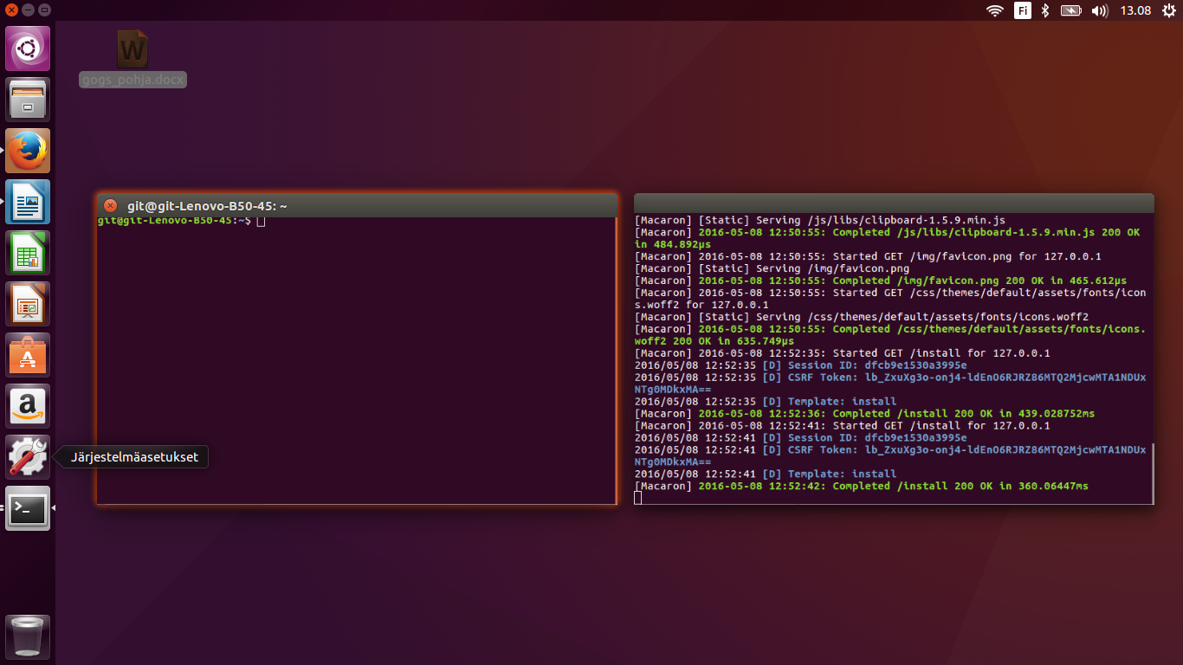

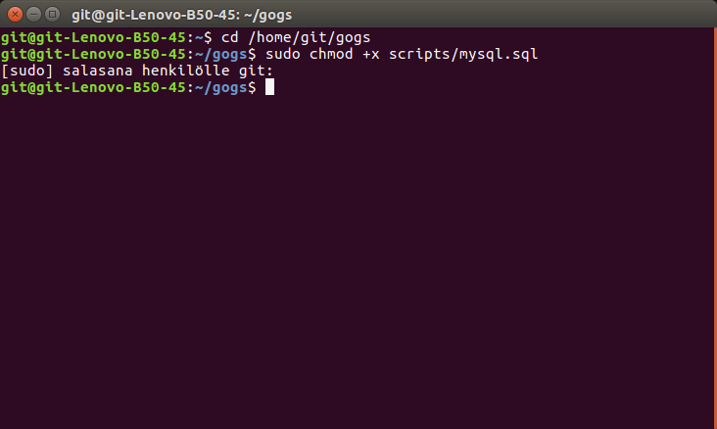 12. seuraavaksi varmistetaan, että Gogs-palvelu on edelleen käynnissä ensimmäisessä Pääte-ikkunassa ja sen jälkeen siirrytään äsken avatussa tyhjässä Pääte-ikkunassa seuraavaan hakemistoon: /home/git/gogs  
  
 Se tapahtuu seuraavalla komennolla:  
  
 cd /home/git/gogs  
  
 13. seuraavaksi annetaan kaikille käyttäjille suoritusoikeudet seuraavaan tiedostoon: scripts/mysql.sql  
  
 Se tapahtuu seuraavalla komennolla:  
  
 sudo chmod +x scripts/mysql.sql  
 yllä mainittujen komentojen syöttämisen jälkeen Päätteessä tulisi olla seuraavanlainen näkymä:

14. seuraavaksi luodaan tietokanta aiemmin asennetulle tietokantapalvelimelle. Se tapahtuu seuraavalla komennolla:  
  
 mysql --user=root --password=data < scripts/mysql.sql  
  
 komennon tulisi antaa seuraavanlainen tuloste:  
  
 mysql: [Warning] Using a password on the command line interface can be insecure.  
  
 Yllä olevasta varoituksesta ei tarvitse välittää. Mikäli muita varoituksia ei komennon syöttämisen jälkeen tullut, tietokannan luonti onnistui.  
  
 15. Seuraavaksi siirrytään takaisin Firefox-selaimessa olevaan Gogs-palvelun asennusikkunaan ja kirjoitetaan siinä näkyvään Password-laatikkoon seuraava salasana:  
  
 data

16. Lopuksi siirrytään hiirellä asennusikkunan alareunaan ja klikataan siellä olevaa Install Gogs -painiketta.

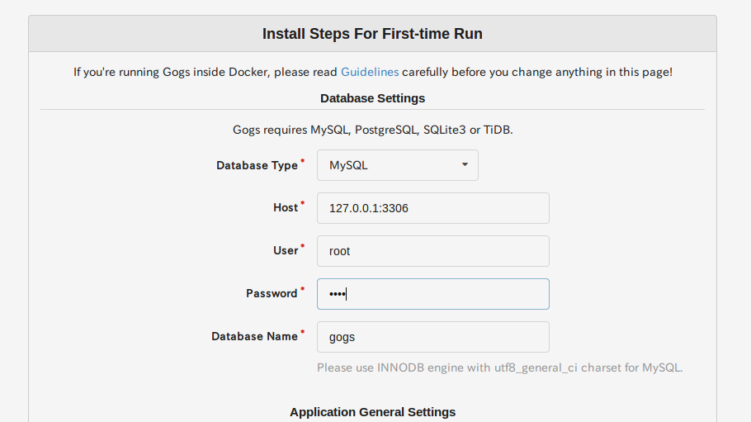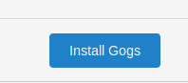

**Gogs-palvelun käyttöönotto**

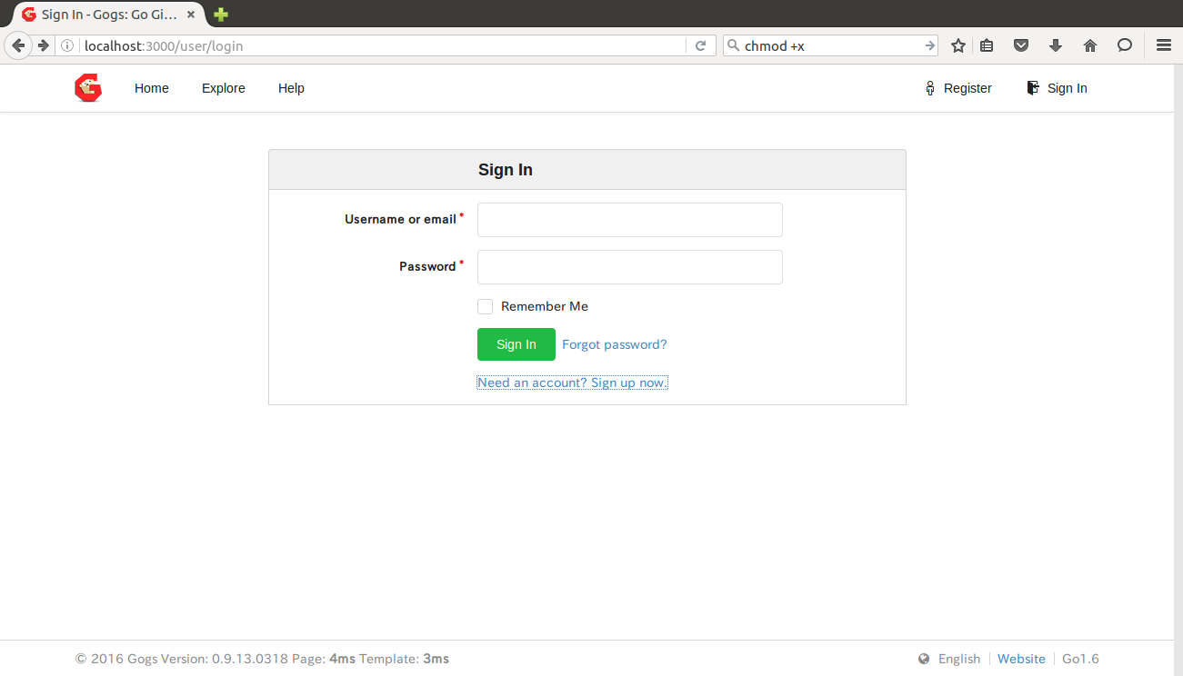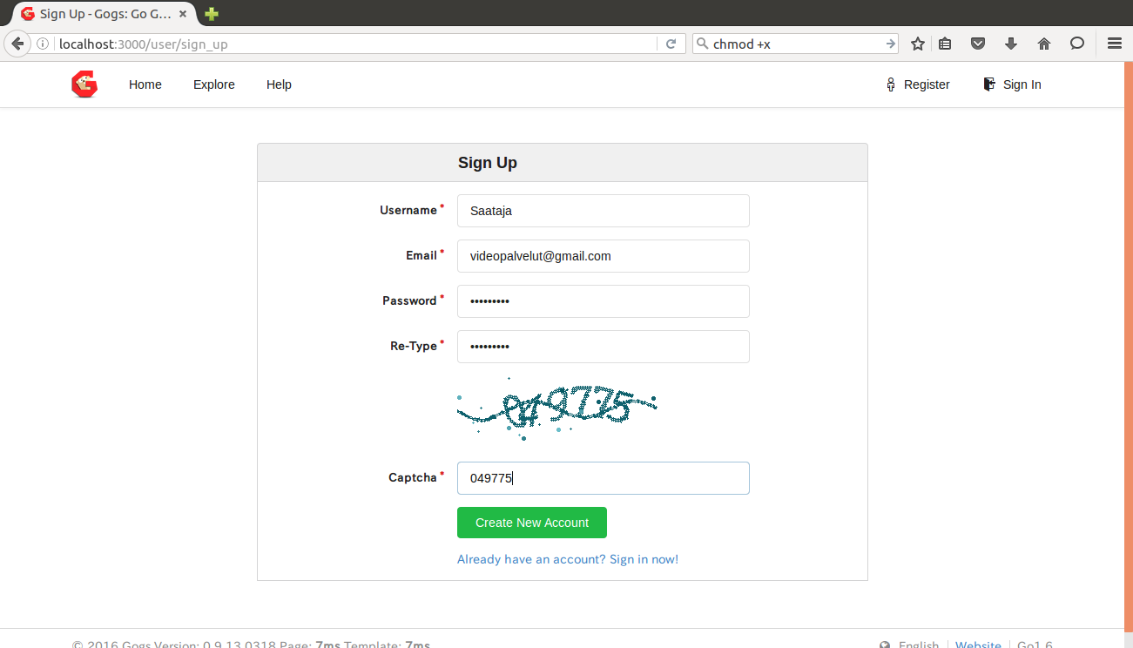Asennuksen jälkeen palveluun pitää rekisteröityä. Se tapahtuu klikkaamalla Login- ikkunassa seuraavaa linkkiä: Sign up now.

Tämän jälkeen syötetään omat tiedot seuraavassa ikkunassa oleviin laatikoihin alla olevan kuvan mukaisesti ja klikataan lopuksi Create an account -painiketta. Lopuksi äsken luoduilla tunnuksilla kirjaudutaan palveluun seuraavassa ikkunassa. Kirjautumisen jälkeen näyttöruudulla tulisi olla kuvan 3 mukainen näkymä.

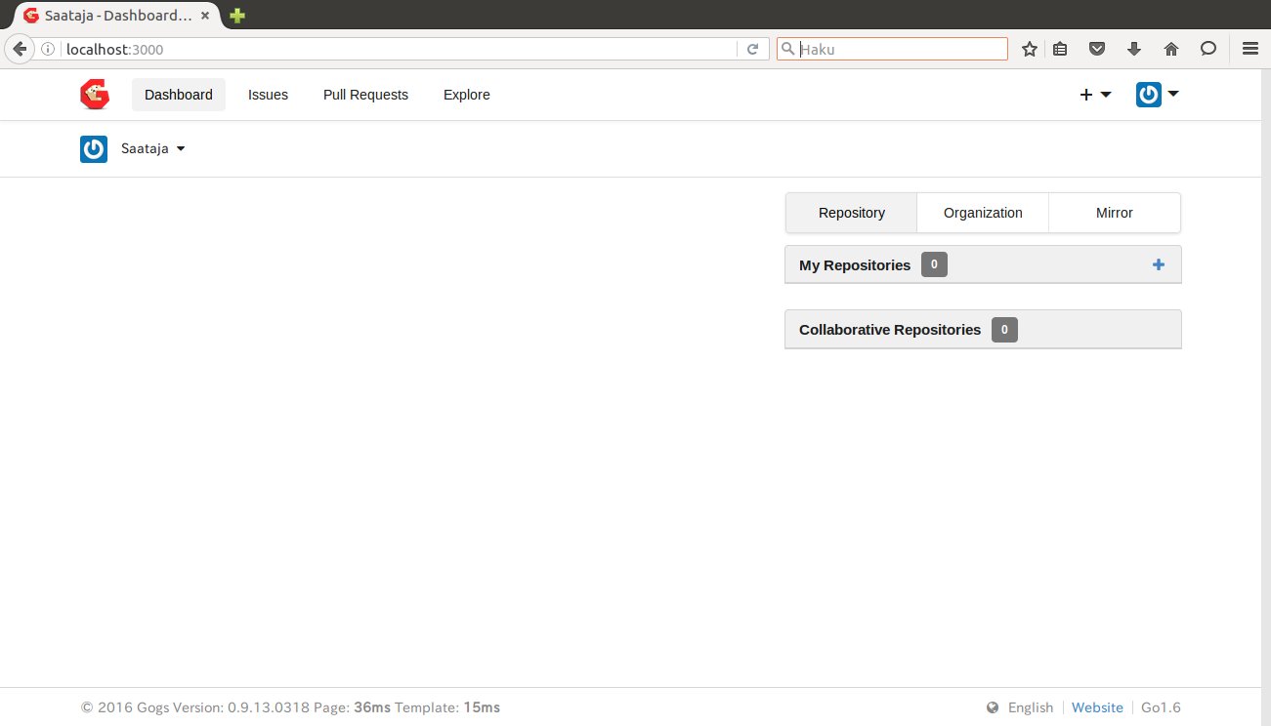

-

**Sisällön luominen Gogs-palveluun**

Gogs-palvelun käyttöliittymässä on mahdollista luoda seuraavia sisältökomponentteja:  
  
 1. tietovarastot (repositories) → Gogs:in sisälle rakennettavia tietovarastoja voidaan verrata Linux-käyttöjärjestelmän hakemistoihin. Jokaiseen yksittäiseen asiaan liittyvä tieto on koottu yhteen tietovarastoon samalla tavoin kuin Linuxissa kaikki käyttäjän henkilökohtaiset tiedostot on koottu sen kotihakemistoon.   
  
 2. tietojen kopioiminen tai siirtäminen toisesta julkaisualustasta Gogs-palveluun (Migration) → toisesta julkaisualustasta on mahdollista siirtää tai kopioida tietoja Gogs:iin. Jos sama käyttäjä käyttää esimerkiksi sekä Github- että Gogs- palveluita, Github:in tiedot voidaan kopioida Gogs:iin Migraatio-toiminnon avulla.  
  
 3. organisaatiot → organisaatiot ovat Gogs:in sisälle luotavia hallinnollisia toimielimiä, joille voidaan luoda omia tietovarastoja. Niitä voidaan verrata Windows Server -palvelinkäyttöjärjestelmässä esiintyviin organisaatioyksiköihin. Organisaatiot voidaan luokitella ja nimetä niiden tehtävän tai hallinnollisen aseman mukaan ja niihin on mahdollista lisätä ja poistaa jäseniä. Myös organisaatioiden oikeuksia voidaan muuttaa niiden tehtävän ja hallinnollisen aseman mukaan.

**Tietovaraston luominen**

Tietovaraston luominen tapahtuu klikkaamalla Dashboard-näkymässä näyttöruudun oikeassa yläkulmassa olevaa +-merkkiä ja valitsemalla New repository.

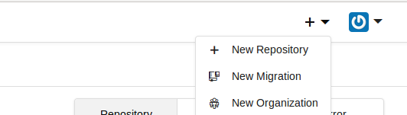

Luodaan tietovarasto nimeltään Esimerkkivarasto jasäädetään sen asetukset alla olevan mallikuvan mukaisiksi. Language-laatikon arvoksi kannattaa aina asettaa Go ja License-laatikon arvoksi GNU General Public License v3.0. Lopuksi klikataan Create repository -painiketta.  
  
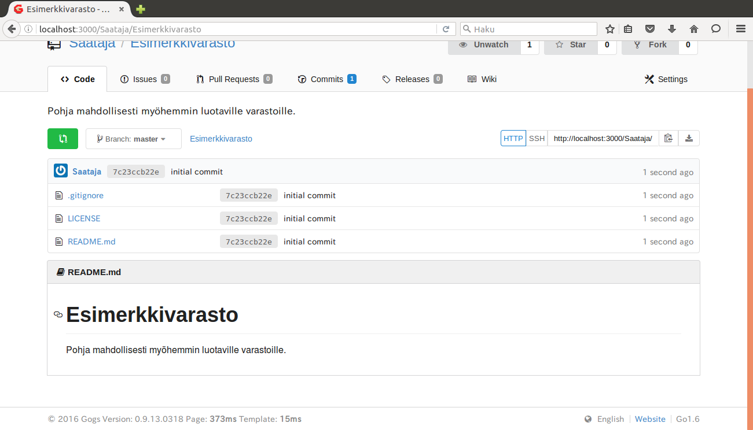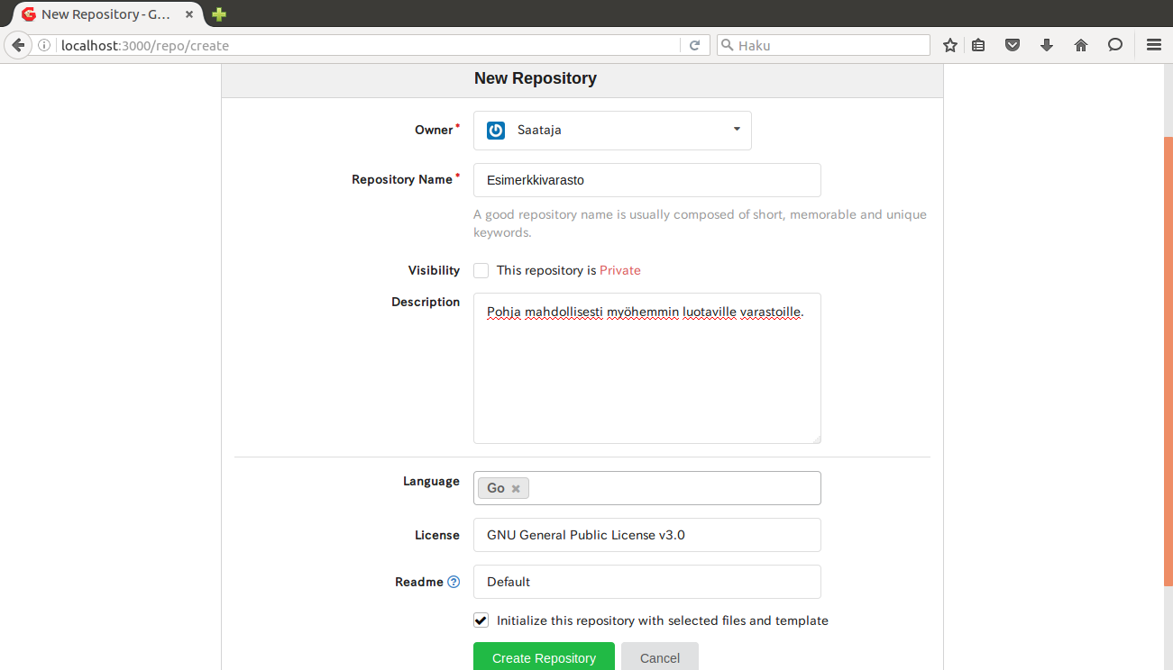

Koska esimerkkivarastoa tullaan käyttämään pohjana myöhemmin luotaville varastoille, sen kohdalla rastitetaan seuraava valintaikkuna: Initialize this repository  
  
 Tietovaraston luomisen jälkeen näyttöruudulla tulisi näkyä kuvan 3 mukainen näkymä. Siitä voidaan päätellä, että kyseiseen tietovarastoon on varastoitu kaikki siihen liittyvä tieto.

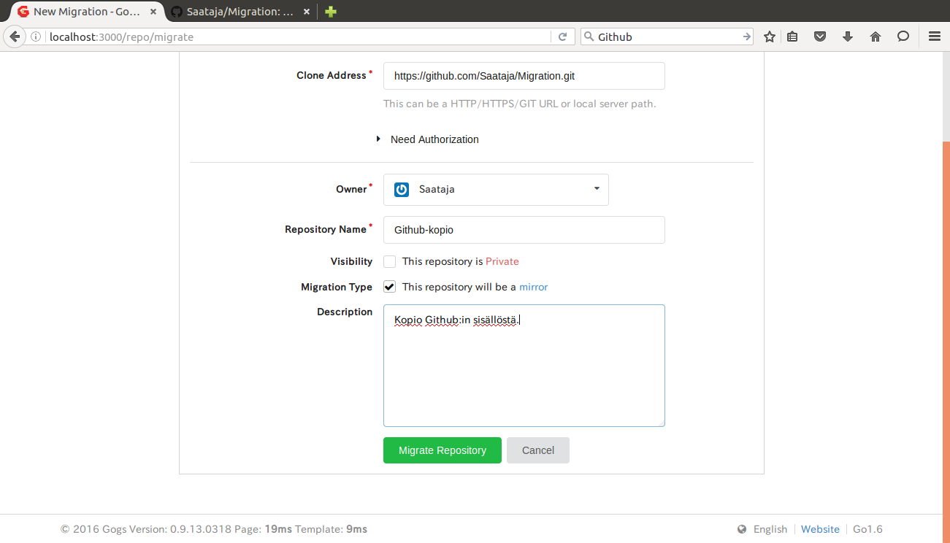**Sisällön kopioiminen toisesta julkaisualustasta Gogs-palveluun** Toisesta julkaisualustasta on mahdollista siirtää tai kopioida tietoa Gogs-palveluun. Sisällön kopioiminen tapahtuu klikkaamalla Dashboard-näkymän oikeassa yläkulmassa näkyvää +-merkkiä ja valitsemalla New migration.

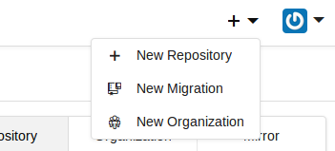

Seuraavaan ikkunan Clone address -laatikkoon tulee syöttää osoite, josta sisältö siirretään tai kopioidaan Gogs:iin. Malliesimerkissä osoite on seuraava:  
  
 <https://github.com/Saataja/Migration.git>  
  
 Muihin laatikoihin tulee syöttää tiedot samalla tavoin kuin tietovaraston luonnin yhteydessä. Kopioitava tietovarasto on oletusarvoisesti julkinen, mutta siitä voidaan tehdä myös yksityinen rastittamalla seuraava valintaikkuna:  
  
 This repository is private  
  
 Jos puolestaan rastitetaan seuraava valintaikkuna:  
  
 This repository will be a mirror,  
  
 tietovaraston sisältö päivittyy Gogs:ssa aina, kun se päivittyy Github:ssa. Lopuksi klikataan kuvassa 2 näkyvää Migrate repository -painiketta.

**Organisaation luominen Gogs-palveluun**

Gogs-palveluun on mahdollista luoda erilaisia organisaatioita ja niille omia tietovarastoja. Organisaatioiden avulla voidaan esimerkiksi koota tiettyyn projektiin liittyvät tietovarastot eli kaikki siihen liittyvät aineistot yhteen. Tämä tarkoittaa sitä, että jos Gogs-palvelun käyttäjillä on esimerkiksi käynnissä jonkin yrityksen IT- infrastruktuurin uusintaprojekti, Gogs:iin voidaan luoda kyseisen yrityksen niminen organisaatio, johon kaikki sille tehtävään projektiin liittyvä tieto varastoidaan.  
  
 Organisaation luominen tapahtuu klikkaamalla Dashboard-näkymän oikeassa yläkulmassa näkyvää +-merkkiä ja valitsemalla New Organization.

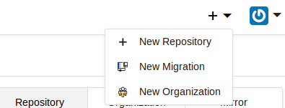

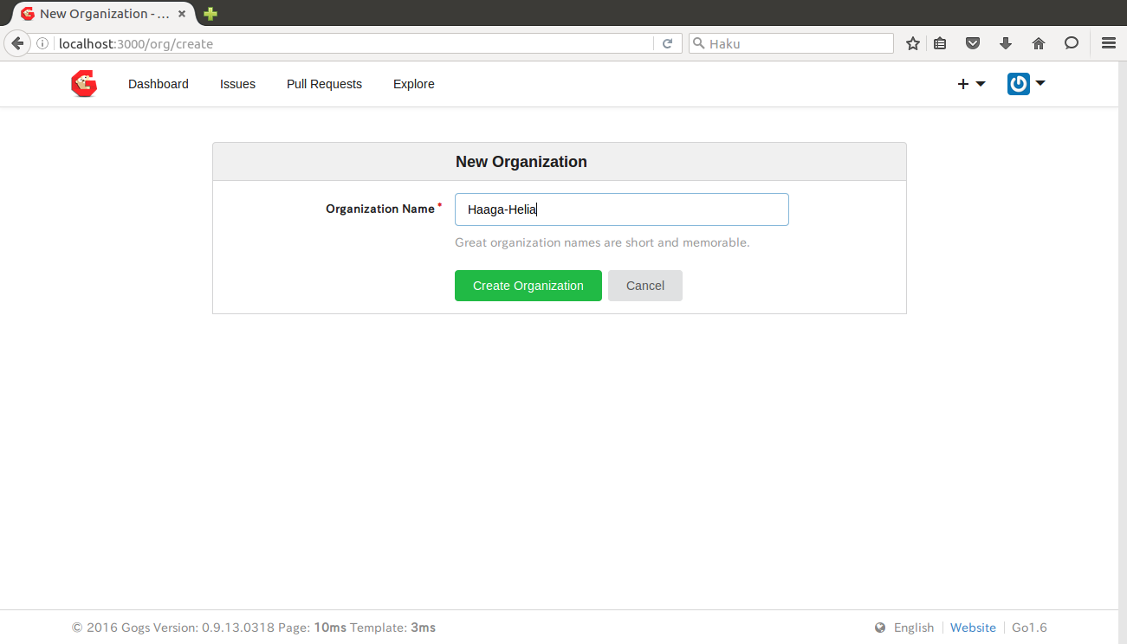 Seuraavassa ikkunassa annetaan organisaatiolle sen käyttötarkoitusta vastaava nimi. Nimi voi olla esimerkiksi sen yrityksen nimi, jolle käynnissä oleva projekti tehdään. Lopuksi klikataan Create organization -painiketta.

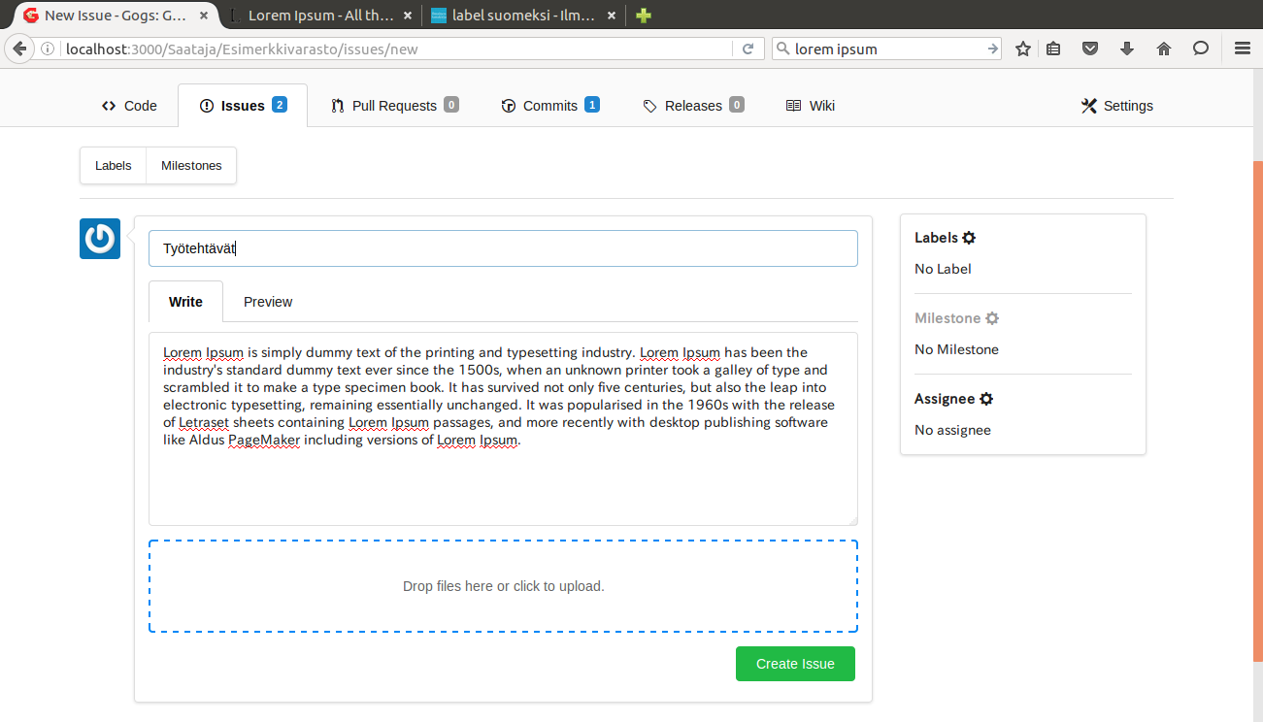**Tietovarastojen käyttö**

Kun klikkaa jonkin tietovaraston nimeä Gogs:in Dashboard-näkymässä, sen pääsivu aukeaa. Ensimmäinen välilehti (Code) on täysin samanlainen kuin Github:ssa. Siinä näkyy kaikki kyseiseen tietovarastoon tallennetut tiedostot.  
  
 Issues-välilehdelle puolestaan on mahdollista kirjata kuvaukset kaikista työtehtävistä, jotka liittyvät projektiin, jota varten kyseinen tietovarasto on luotu. Työtehtäväkuvausten luominen tapahtuu klikkaamalla Issues-välilehdellä New issue -painiketta. Työtehtävälle tulee antaa otsikko ja vapaamuotoinen kuvaus.

Työtehtäväkuvaukseen voi liittää myös tiedostoja vetämällä ja pudottamalla ne niille varattuun laatikkoon. Lopuksi klikataan Create Issue -painiketta. Työtehtäville voi myöhemmin lisätä niiden kiireellisyyttä ilmaisevia etikettejä ja erilaisia tarkastuspisteitä.

Kolme seuraavaa välilehteä ovat samoja kuin GitHub:ssa ja Wiki-välilehdellä voi luoda Gogs:in käyttäjien sisäisen tietosanakirjan. Siihen voidaan esimerkiksi kirjata ohjeet projektin kannalta oleellisimpien toimenpiteiden tekoon.   
  
  
  
  
**Organisaatioiden käyttö**

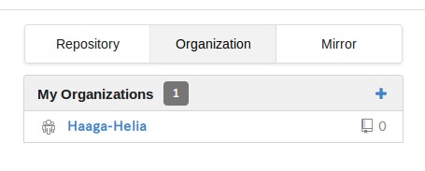Gogs:in sisäisiä organisaatioita päästään tarkastelemaan klikkaamalla Dashboard- näkymässä olevaa Organization-välilehteä ja sen alta halutun organisaation nimeä.

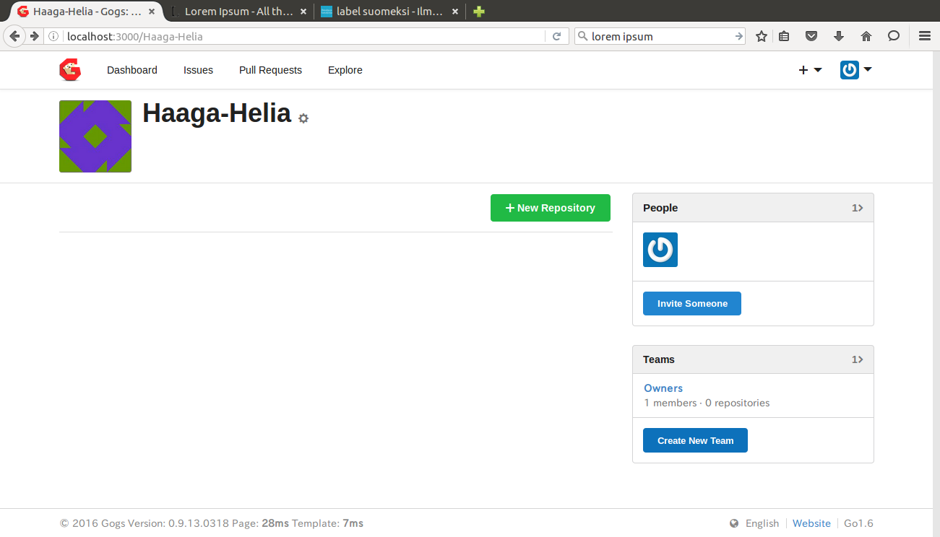 Kuhunkin organisaatioon voidaan luoda uusia tietovarastoja, kutsua uusia jäseniä sekä luoda erilaisia kyseisistä jäsenistä koostuvia tiimejä. Jäsenten kutsuminen ja tiimin perustaminen edellyttää, että kyseiseen Gogs-palveluun on rekisteröitynyt useampi kuin yksi käyttäjä. Jokaiselle tiimille pitää määrittää toimintaoikeuksien taso sekä nimi ja kuvaus. Tiimi kannattaa luoda esimerkiksi silloin, jos useammalla kuin yhdellä henkilöllä on samassa projektissa sama työtehtävä, rooli tai asema. Tällöin tiimin nimi voisi esimerkiksi olla Johtoryhmä.

**Gogs-palvelun hyödyntämismahdollisuudet työelämässä**

Gogs on oivallinen työkalu työelämässä tehtävien projektien ja niiden sisällön suunnitteluun ja hallintaan. Jokaisen Gogs-käyttöympäristön käyttäjäkunta voidaan rajata tarkasti, koska jokaiseen käyttöympäristöön tulee erikseen rekisteröityä. Versionhallinta-ajattelun ja sen varaan rakennettujen työkalujen ansiosta dokumenttien hallinta ja jakaminen on Gogs-käyttöympäristössä vaivatonta. Rekisteröityneet käyttäjät voivat muokata samaa dokumenttia samaan aikaan eri paikoista ja luoda uusia versioita samasta dokumentista ilman pelkoa alkuperäisen dokumentin tuhoutumisesta. Myös dokumenttien kokoaminen useista eri lähteistä yhteen tietovarastoon on helppoa, koska Gogs on yhteensopiva kaikkien tunnetuimpien julkaisualustojen ja pilvipalveluiden kanssa.   
  
 Tietovarastojen avulla kaikki tiettyyn projektiin liittyvä tieto voidaan koota ja tallentaa yhteen paikkaan, jossa kaikilla kyseisen tietovaraston käyttäjillä on mahdollisuus muokata olemassa olevaa ja lisätä tai poistaa vanhaa tietoa. Migraation avulla tietoa voidaan koota keskitetysti yhteen tietovarastoon kaikista Gogs:in kanssa yhteensopivista lähteistä. Organisaatioiden avulla puolestaan tiettyyn yritykseen tai muuhun tahoon voidaan liittää useita eri projekteja ja niiden tietovarastoja. Jokaisella projektilla on vähintään yksi tietovarasto ja kyseiseen varastoon tallennetaan kaikki projektiin liittyvä aineisto. Tietovarastoihin on myös mahdollista luoda projektien yksittäisiä työtehtäviä koskevia muistilistoja sekä määrittää projekteille tarkastuspisteitä ja kiireellisyysarvioita.